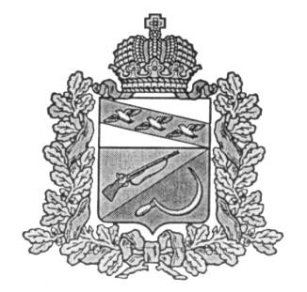

**СОБРАНИЕ ДЕПУТАТОВ**

**КАСИНОВСКОГО СЕЛЬСОВЕТА**

ЩИГРОВСКОГО РАЙОНА КУРСКОЙ ОБЛАСТИ

## **Р Е Ш Е Н И Е**

### От 17 апреля 2020 года № 7-17-6

Об утверждении заключения

результатов внешней камеральной

проверки годового отчета

об исполнении бюджета за 2019 год

В соответствии с Бюджетным кодексом Российской Федерации, Положением о бюджетном процессе в муниципальном образовании «Касиновский сельсовет» Щигровского района Курской области, Уставом муниципального образования «Касиновский сельсовет» Щигровского района Собрание депутатов Касиновского сельсовета Щигровского района Курской области РЕШИЛО:

1. Утвердить заключение № 1 от 30.03.2020 года по результатам внешней камеральной проверки отчета Администрации Касиновского сельсовета Щигровского района Курской области об исполнении годового отчета за 2019 год

2.Решение вступает в силу со дня его обнародования.

Председатель Собрания депутатов Авдеева И.Е.

Глава Касиновского сельсовета Головин В.А.

